**新 书 推 荐**

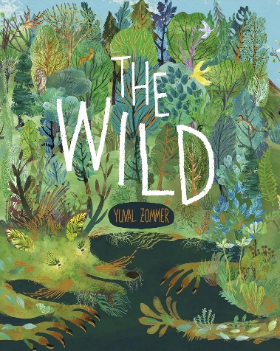**中文书名：《旷野》**

**英文书名：The Wild**

**作 者：Yuval Zommer**

**出 版 社：Doubleday Books for Young Readers**

**代理公司：OUP/ ANA**

**页 数：32页**

**出版时间：2024年2月**

**代理地区：中国大陆、台湾**

**审读资料：电子稿**

**类 型：故事绘本**

**内容简介：**

**“一个温馨的故事”。——《柯克斯书评》**

**“[这]艺术作品以生物的拟人化手法，将‘从浅滩一直延伸到深海’、‘总是想要给予’的绿色覆盖的巨兽命名为‘风景’，令人惊叹。”——《出版人周刊》。**

这是一则关于保护地球的现代寓言，图文并茂，将地球想象成一个美丽、珍贵而又脆弱的生物——“野外”。这本书出自《命中注定的圣诞树》的作者兼插画家之手。

很久很久以前，在不远处的某个地方，有一片荒野。荒野广袤无垠，从昆虫到鸟类，再到人类，无一不在其中安家落户。起初，人们轻装上阵，只取所需，但当他们开始索取更多的时候，荒野就遭殃了。但是有一天，一个孩子勇敢地发出了自己的声音......。

在这个以童话故事形式讲述的环保故事中，作者兼插画家尤瓦尔·佐默（Yuval Zommer）分享了一个充满希望和力量的信息：治愈、福祉以及人类与自然之间珍贵而岌岌可危的关系。

神奇的艺术作品和感人的故事将帮助家庭与幼儿就保护地球的紧迫性进行有意义的对话。

**作者简介：**

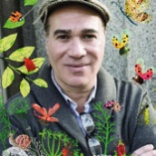**尤瓦尔·佐默（****Yuval Zommer）**毕业于伦敦皇家艺术学院，获得插画硕士学位。他曾在多家知名广告公司担任创意总监。现在，他对图画书的热情赢得了胜利，他是备受赞誉的儿童图书的作者和插图画家，作品包括《山上的蓝色大块头》《一百根骨头》《走进奇妙的虫子世界》《走进奇妙的野兽王国》等。尤瓦尔的作品已在全球售出200多万册，并被翻译成30种语言，作品曾入围或者获得英国图书奖（UKLA Book Awards）、英语协会非小说奖（The English Association's Nonfiction Award）和妈妈制造奖（Made For Mums Award）、英国“小学生新兴故事类作品奖”（Teach Primary New Children’s Fiction Award）以及2015“剑桥儿童图书奖”，其“走进xx系列”作品被翻译为30多种语言、全球销量超过180万册，受到了全世界儿童的欢迎。

**内页插图：**

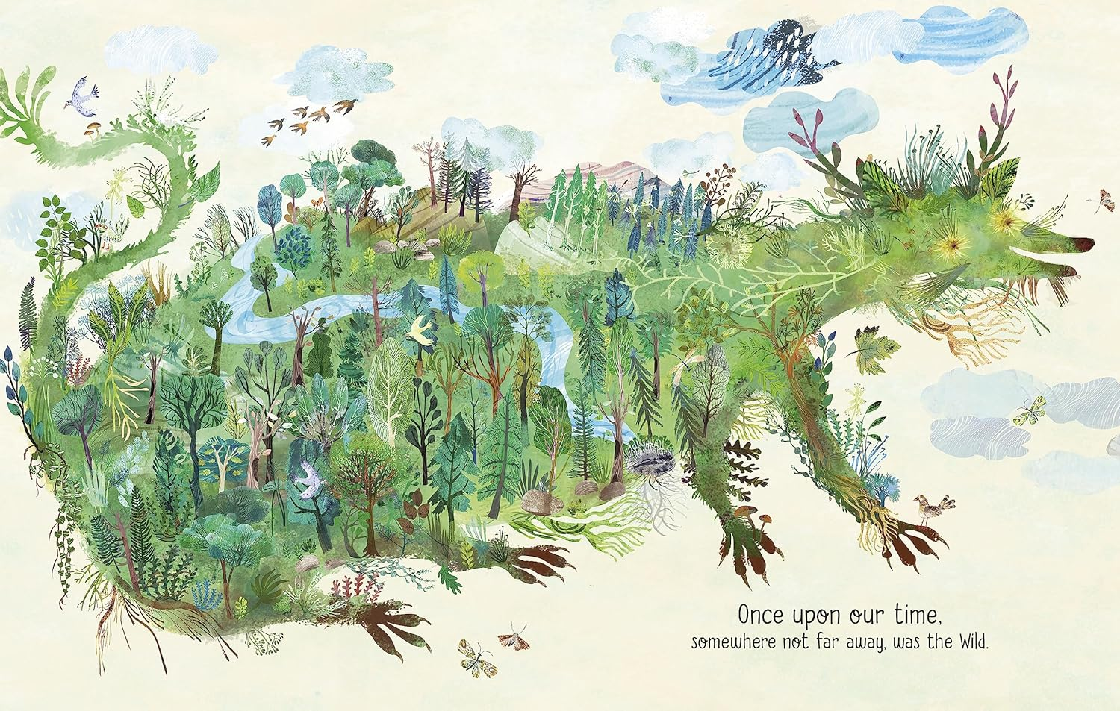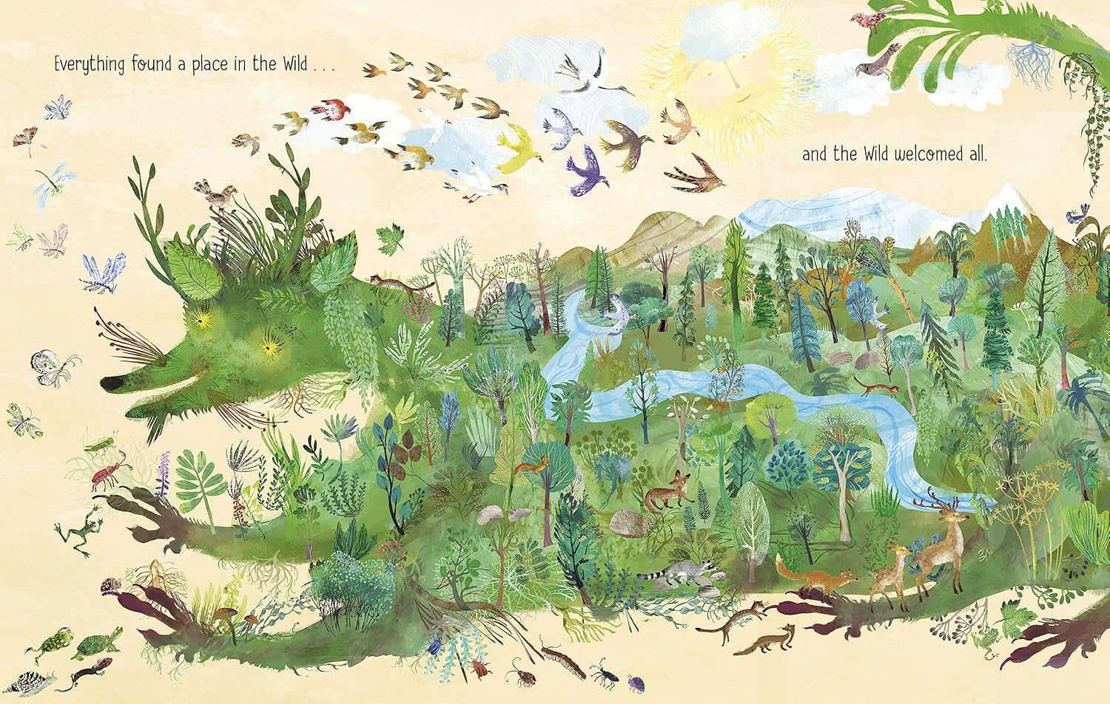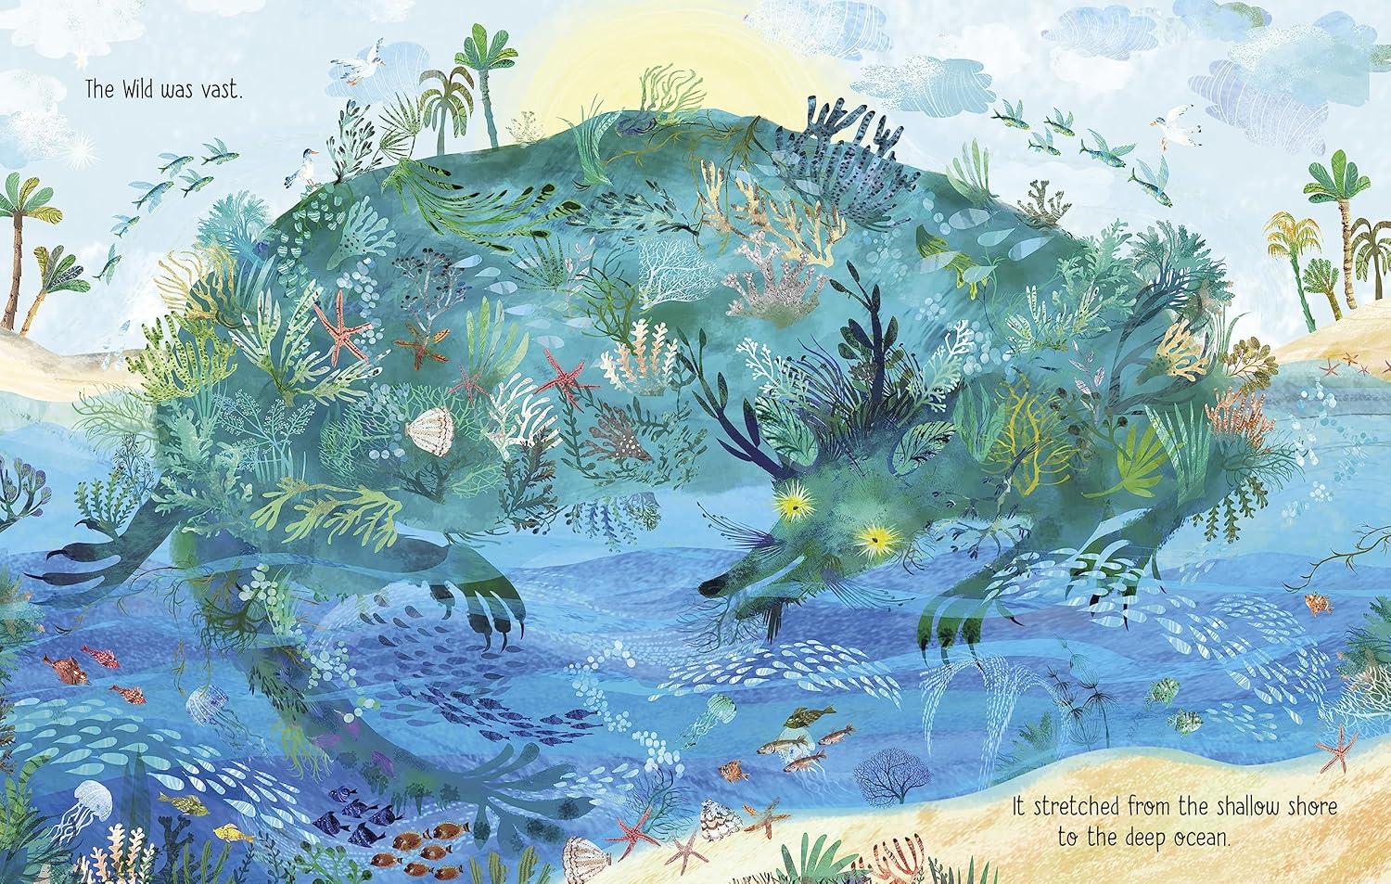

**感谢您的阅读！**

**请将反馈信息发至：版权负责人**

**Email**：[Rights@nurnberg.com.cn](mailto:Rights@nurnberg.com.cn)

安德鲁·纳伯格联合国际有限公司北京代表处

北京市海淀区中关村大街甲59号中国人民大学文化大厦1705室, 邮编：100872

电话：010-82504106, 传真：010-82504200

公司网址：[http://www.nurnberg.com.cn](http://www.nurnberg.com.cn/)

书目下载：<http://www.nurnberg.com.cn/booklist_zh/list.aspx>

书讯浏览：<http://www.nurnberg.com.cn/book/book.aspx>

视频推荐：<http://www.nurnberg.com.cn/video/video.aspx>

豆瓣小站：<http://site.douban.com/110577/>

新浪微博：[安德鲁纳伯格公司的微博_微博 (weibo.com)](https://weibo.com/1877653117/profile?topnav=1&wvr=6)

微信订阅号：ANABJ2002

